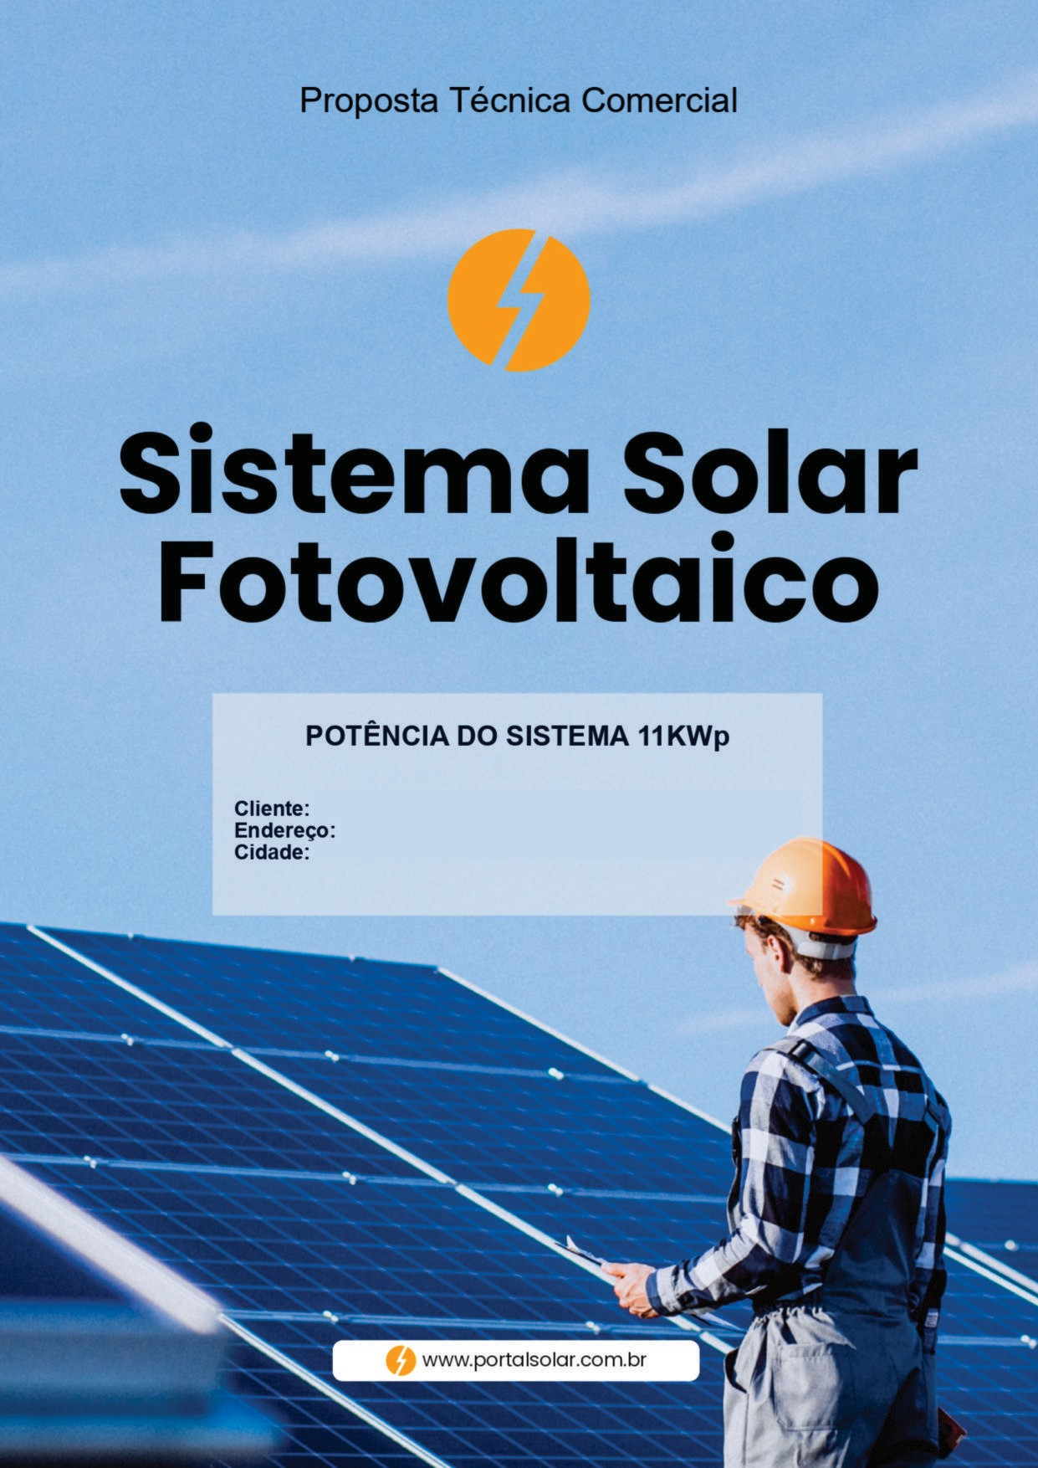

**PROPOSTA DO SISTEMA 1500KWh**

**Cliente:** IASD CENTRAL MONTES CLAROS(MG)

**Endereço:** RUA ANTÔNIO RODRIGÛES 330SÃO JOSÉ

**Cidade:** MONTES CLAROS(MG)

Construnascimento

Januária

Januária



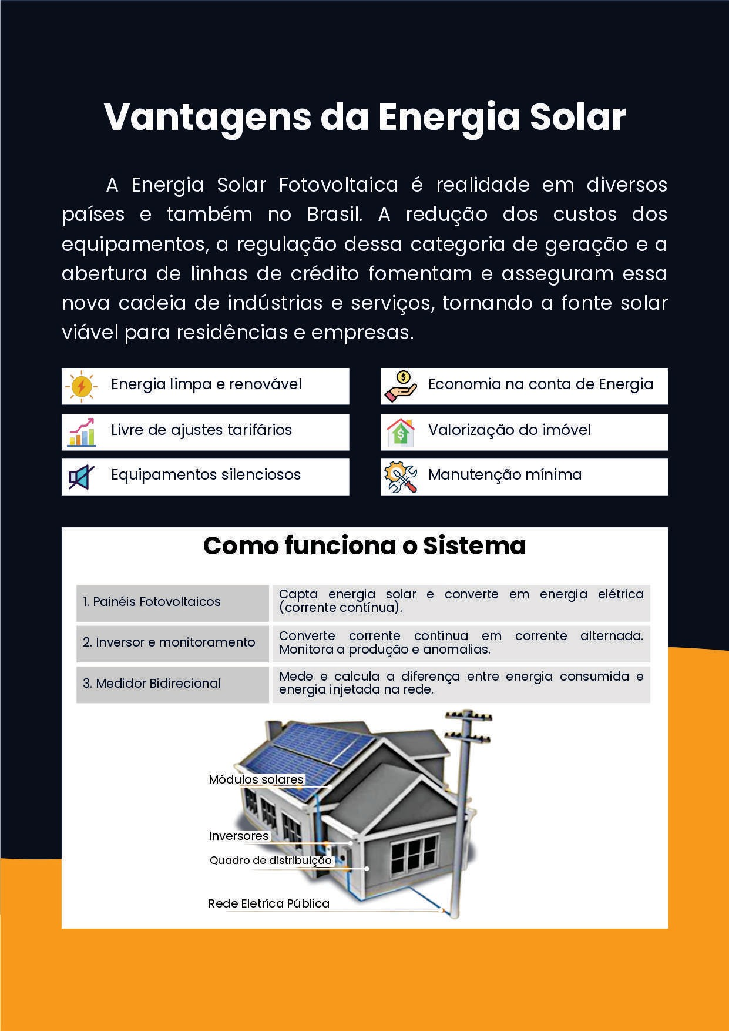

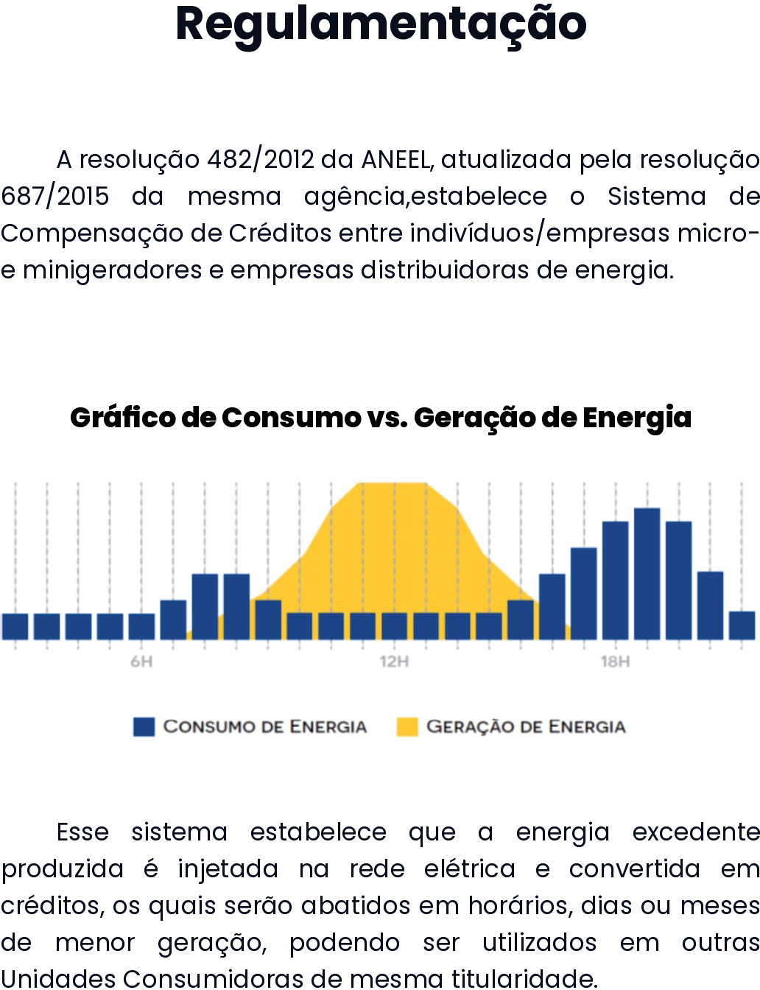



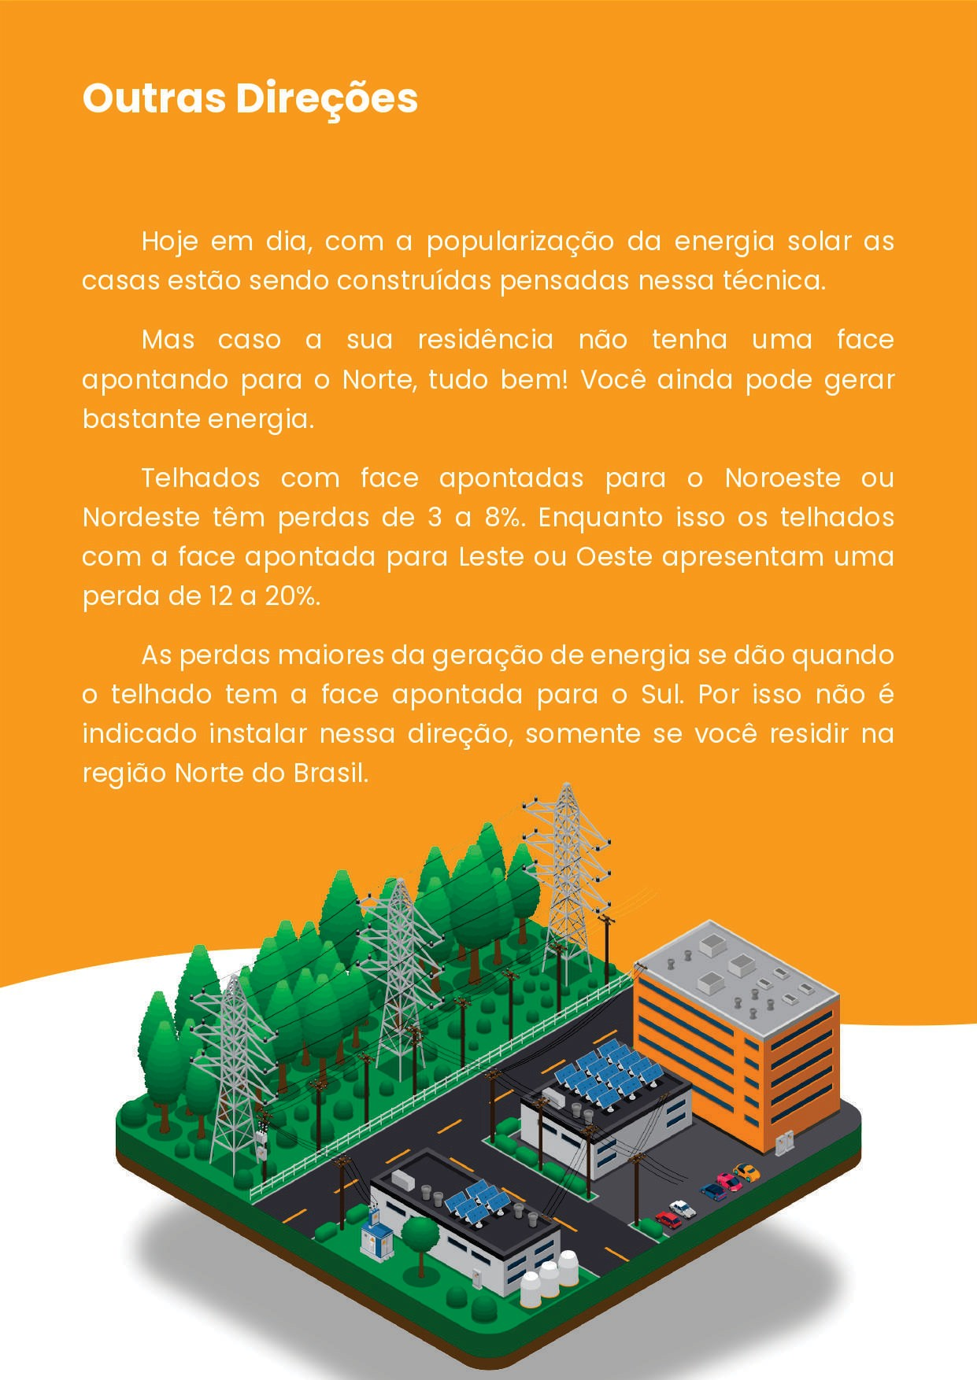



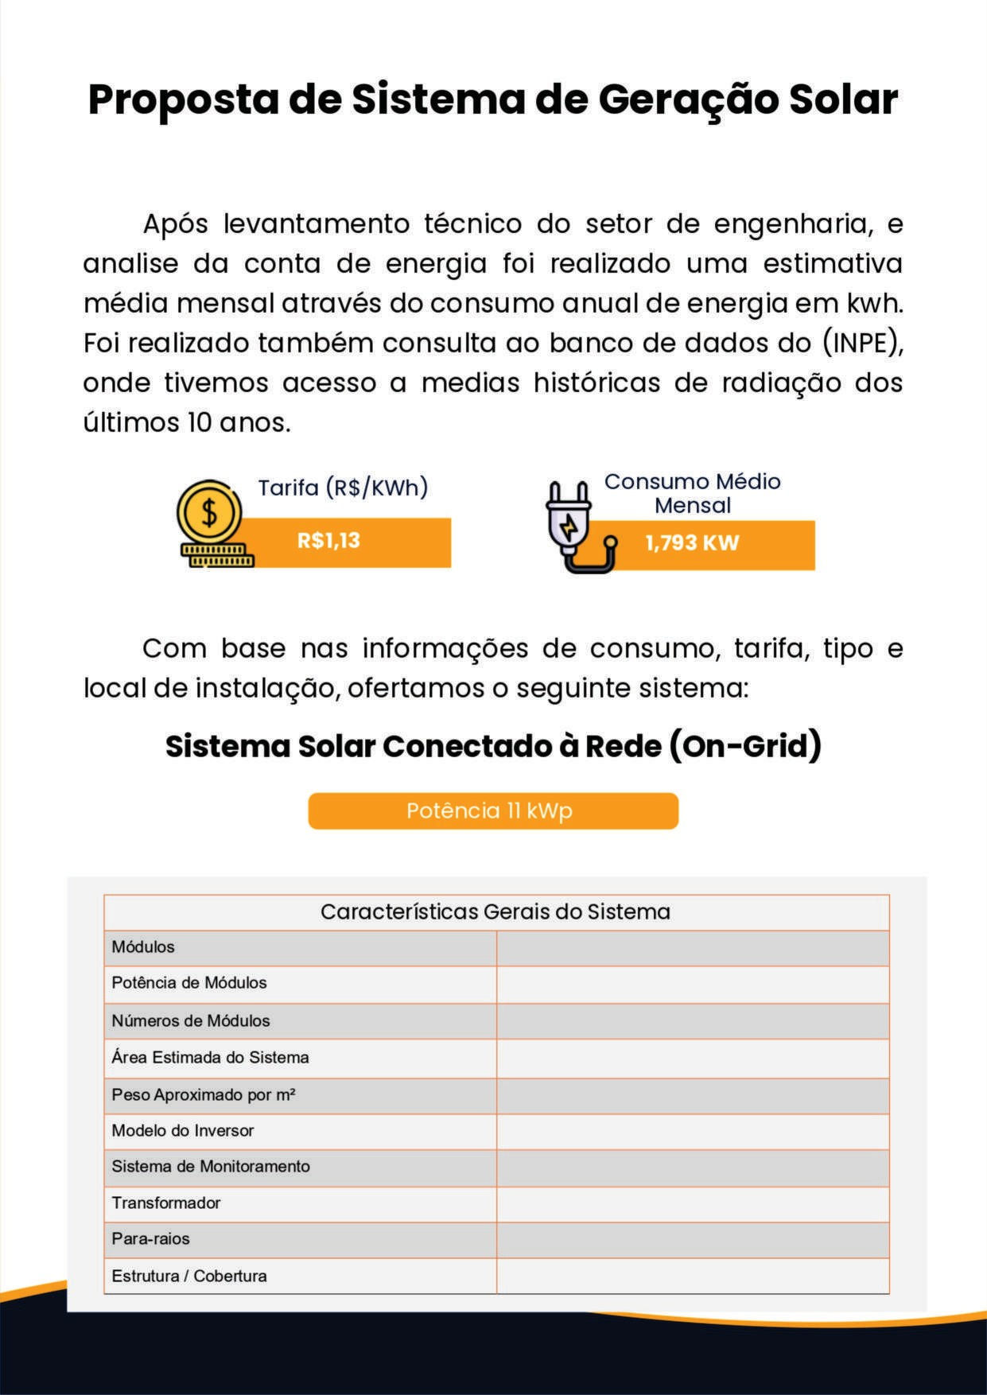

R$ 0,90

1500KWh

**Potência 10,39KWp**

Jinko/Canadian

450-540W

17-23

50m²

25Kg/m²

Grow/SUN/Fronius

Integrado Wi-Fi

Não se aplica

Não se aplica

Telhado

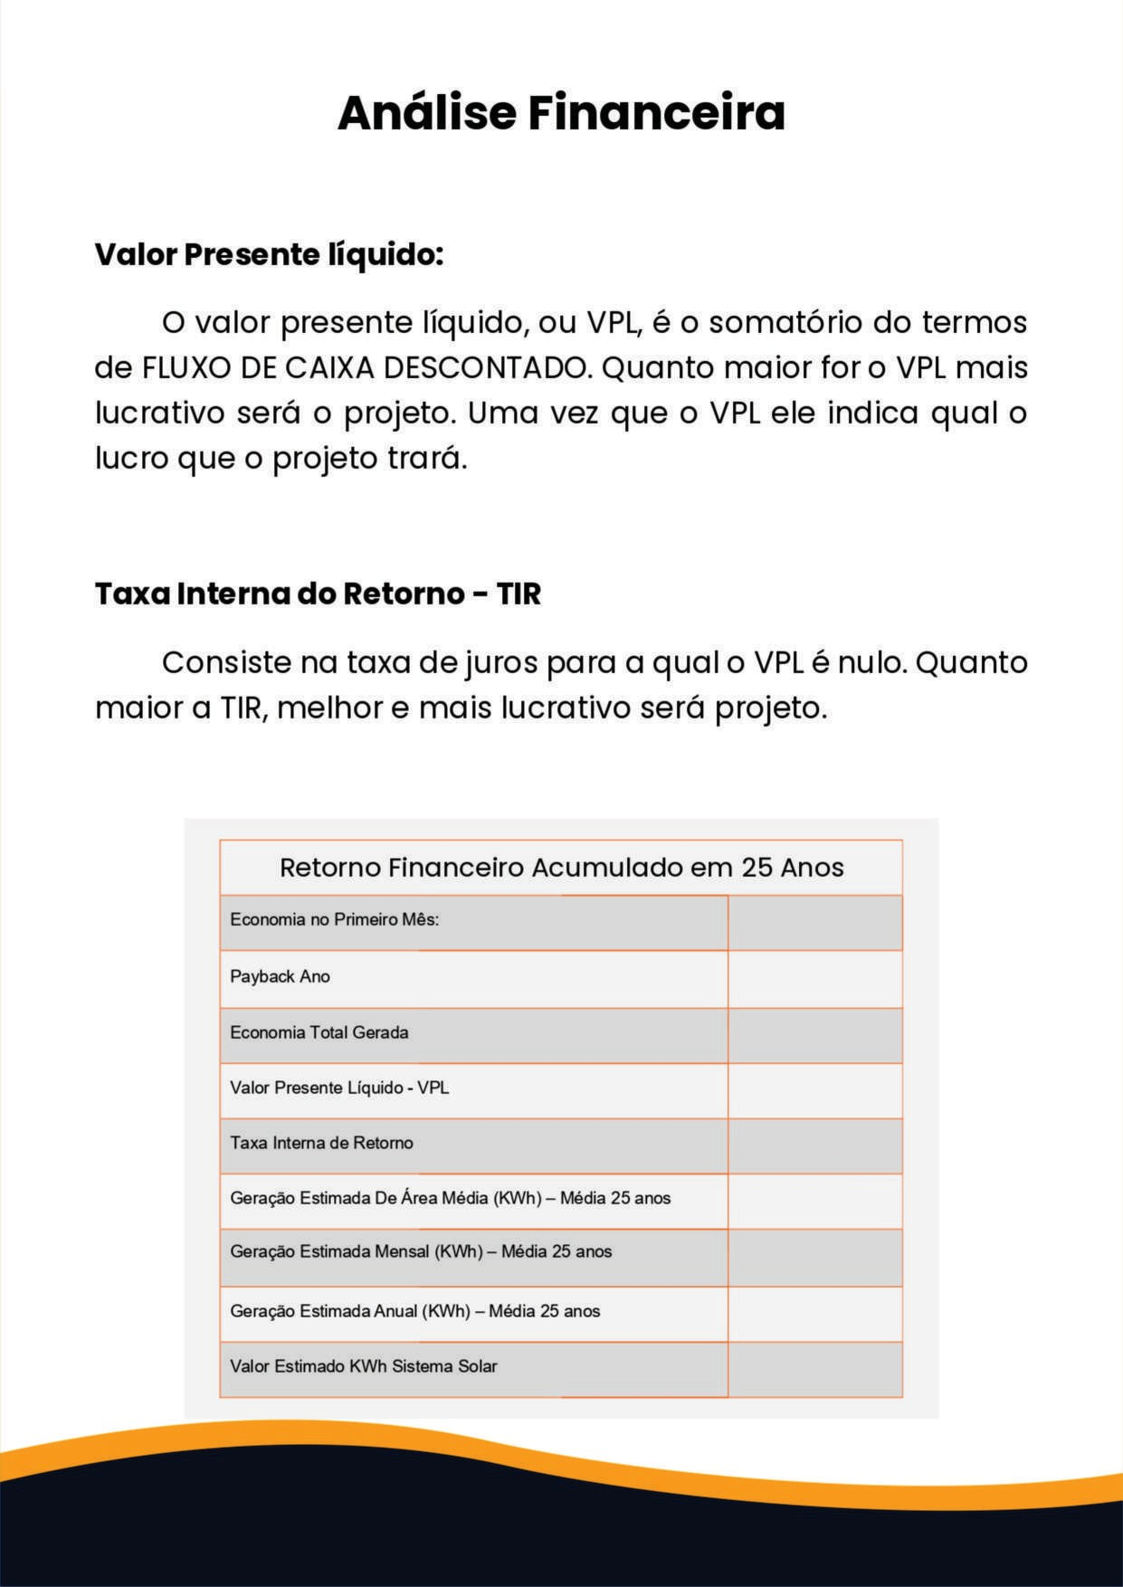

1866,33

4 anos

R$436.578,76

R$1.318,25

100,82%

8,64

1533,18

18.398,16

R$0.26

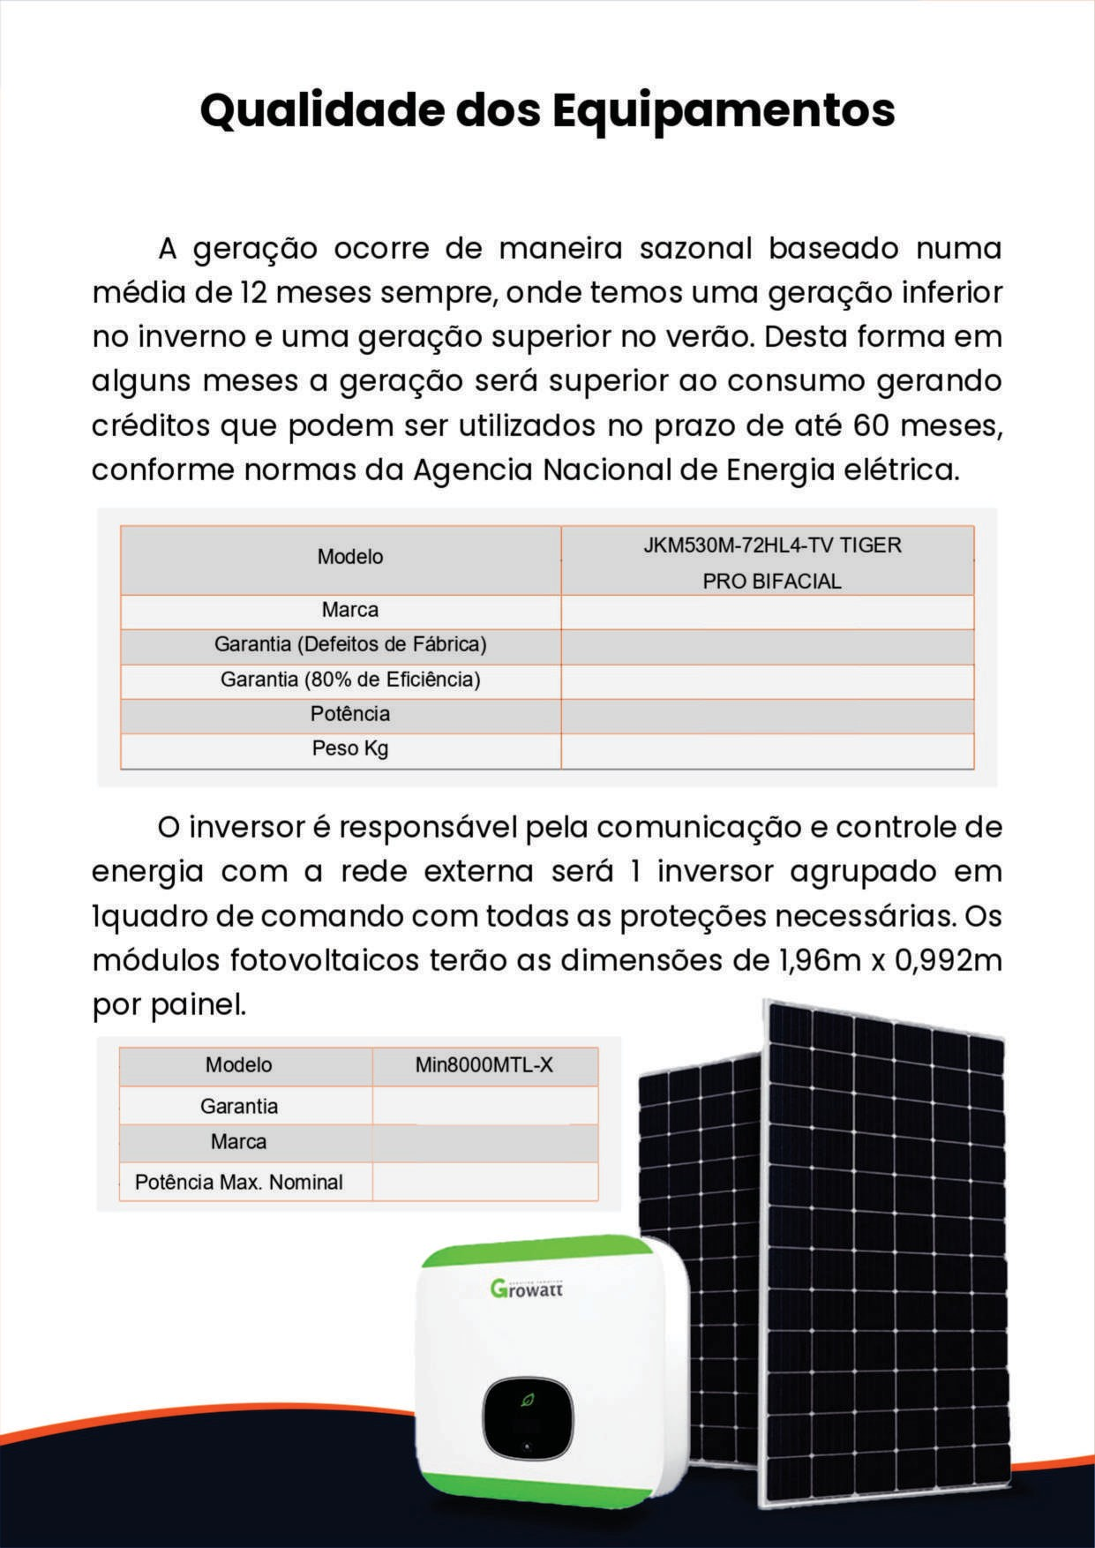

**PRO BIFACIAL MONO/POLICRISTALINO**

JINKO/CANADIAN

10

25

450-540W

25

5 anos

Fron/Sun/Grow

6,00KW

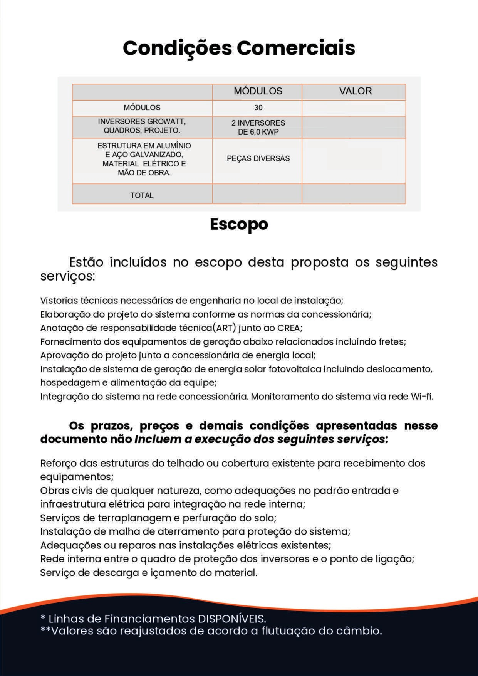

|  |  |  |
| --- | --- | --- |
| SISTEMA | DIMENSIONAMENTO | Valor |
| PAINÉIS | 17-23 PAINÉIS 540W | **SISTEMA KIT SOLAR UNIDADE GERADORA DE 1.5000 KWh INSTALADA EM FUNCIONAMENTO no valor de**  **R$ 52.000,00** |
| QUADRO STRINGS/INVERSORES | 2 INVERSORES 6,0 KW |
| MATERIAL ELÉTRICO | **CABO SOLAR PRETO/VERMELHO 6mm²** |
| ESTRUTURA EM ALUMÍNIO, | **KITS MESA/4 PLACAS**  **CAIXAS KIT LITE 4.8M MESA 4 PLACAS** |
| CUSTO OPERACIONAL E OUTROS | **PROJETO HOMOLOGAÇÃO MONTAGEM INSTALAÇÃO** |
| TOTAL | SISTEMA INSTALADO |

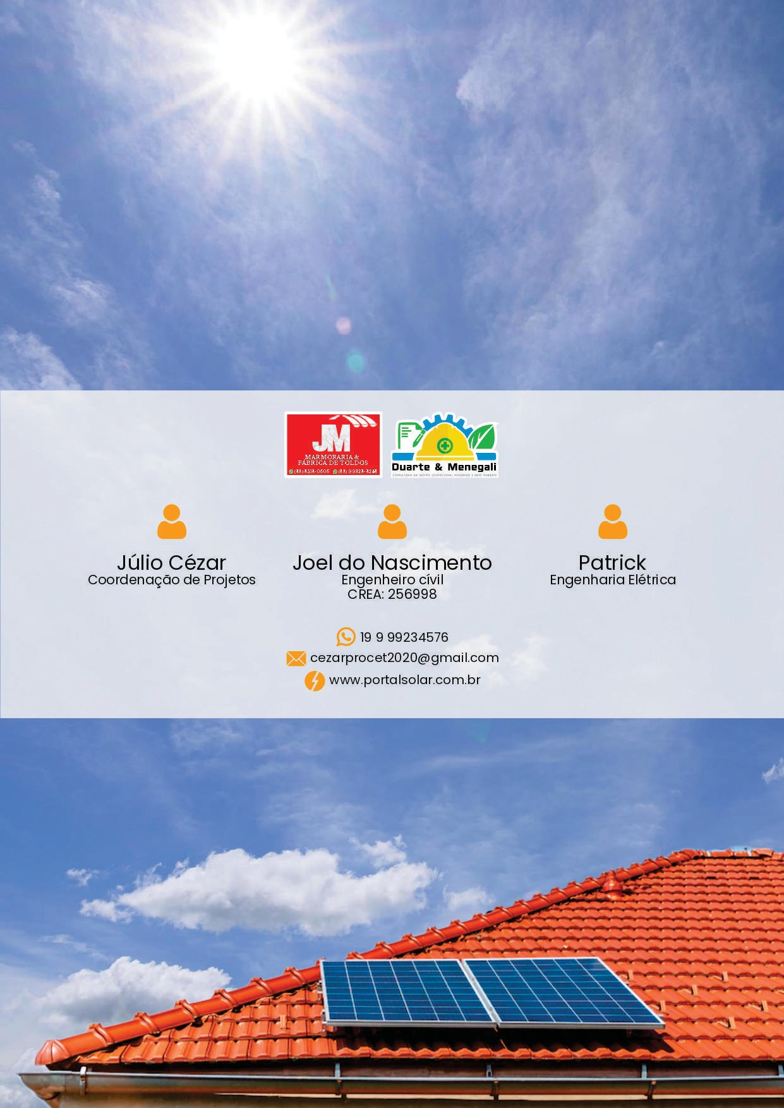

**Condições Comerciais**

Proposta comercial de R$52.000,00 a ser financiada em qualquer agência bancária, de acordo com o interesse do cliente. Abaixo, foram feitas duas simulações nas agências bancárias do sistema Sicoob e Rede Santader:

**Rede Sicoob Rede Santander Demais instituições bancárias**

Sem carência Sem carência praticam uma taxa de juros

52.000,00 52.000,00 semelhante que oscila entre 1.04%

36 x 1.968,75 36 x 2.028,75 a 1.12% ao mês.

48 x 1.610,78 48 x 1.670,78

56 x 1.460,74 56 x 1.520,74

90 dias de carência 90 dias de carência

36 x 2.032,52 36 x 2.092,52

48 x 1.662,29 48 x 1.722,29

56 x 1.507,25 56 x 1.567,25